S.A.3.1 – Derularea activităților de informare și publicitate a proiectului
Luna de raportare: septembrie 2026 (L3)
Raportul de progres nr. 1 (iulie – septembrie 2026)
Proiect: UNIC – „Uniți pentru Nevoile Incluzive și Continuitatea Educației Elevilor”, cod SMIS 352704
Beneficiar: Asociația Grupul de Acțiune Locală Napoca Porolissum
Contract de finanțare nr. 11205/16.06.2026 – Programul Educație și Ocupare 2021-2027
Conținut:
1. Pagina de Facebook a proiectului – situația la finalul perioadei de raportare
2. Postări pe pagina de Facebook a proiectului
3. Postări pe contul de Instagram al proiectului
4. Expunerea afișului A3 la Liceul Teologic Reformat Cluj-Napoca
5. Inscripționarea echipamentelor IT

Întocmit: Asistent manager, «nume prenume»
Avizat: Manager de proiect, Baba Alina-Ioana
Capturile de ecran ale site-ului au fost realizate la 07.10.2026, cu adresa URL activă; capturile postărilor se realizează din conturile proiectului, cu data vizibilă.

PAGINA DE FACEBOOK A PROIECTULUI
„UNIC: Viitor prin Educație”
https://www.facebook.com/unic.viitorprineducatie?locale=ro_RO
Pagina proiectului a fost creată la «__.__.2026» și avea, la data capturii (07.10.2026), 588 de urmăritori. Secțiunea „Prezentare” conține titlul proiectului, mențiunea cofinanțării de către Uniunea Europeană prin Programul Educație și Ocupare (PEO 2021-2027), codul MySMIS 352704, adresa de e-mail și trimiterea către subpagina proiectului de pe site-ul beneficiarului.
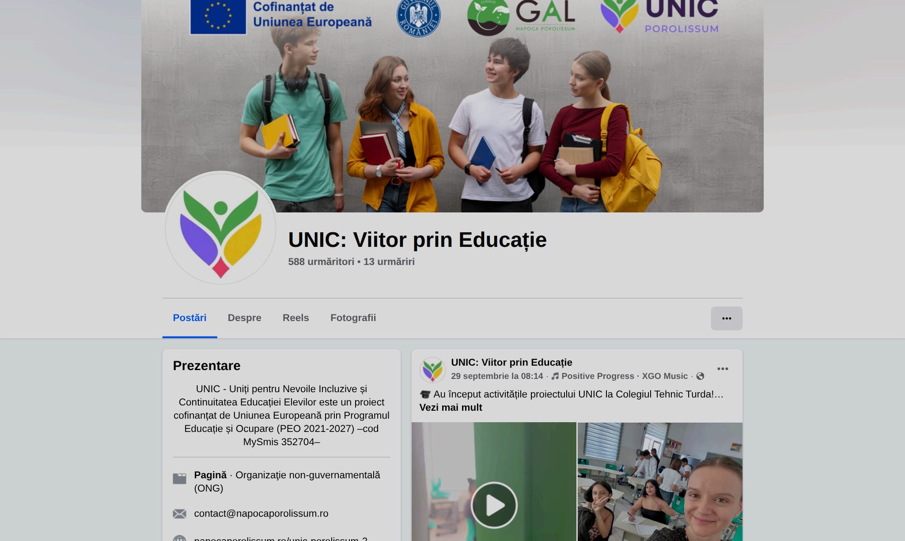
Pagina de Facebook a proiectului – antet, secțiunea „Prezentare” și postarea din 29.09.2026 (captură 07.10.2026)

POSTĂRI PE PAGINA DE FACEBOOK A PROIECTULUI
„UNIC: Viitor prin Educație”
https://www.facebook.com/unic.viitorprineducatie?locale=ro_RO
Postări publicate în luna septembrie 2026: «__». Pentru fiecare postare: link-ul (Distribuie → Copiază link) și captura de ecran, cu data vizibilă, în ordine cronologică.

• «Postarea 1 – link»
«data postării» – «tema postării 1»
«captură de ecran postarea 1 – septembrie 2026»

• «Postarea 2 – link»
«data postării» – «tema postării 2»
«captură de ecran postarea 2 – septembrie 2026»

• «Postarea 3 – link»
«data postării» – «tema postării 3»
«captură de ecran postarea 3 – septembrie 2026»

• «Postarea 4 – link»
«data postării» – «tema postării 4»
«captură de ecran postarea 4 – septembrie 2026»

• «link postare: https://www.facebook.com/share/p/…»
29.09.2026 – „Au început activitățile proiectului UNIC la Colegiul Tehnic Turda!” – postare cu fotografii și video din cadrul activităților cu elevii
«captură de ecran postarea 5 – septembrie 2026»

POSTĂRI PE CONTUL DE INSTAGRAM AL PROIECTULUI
«@cont_instagram»
https://www.instagram.com/«cont_instagram»/
Postări publicate în luna septembrie 2026: «__». Pentru fiecare postare: link-ul (Distribuie → Copiază link) și captura de ecran, cu data vizibilă, în ordine cronologică.

• «Postarea 1 – link»
«data postării» – «tema postării 1»
«captură de ecran postarea 1 – septembrie 2026»

• «Postarea 2 – link»
«data postării» – «tema postării 2»
«captură de ecran postarea 2 – septembrie 2026»

• «Postarea 3 – link»
«data postării» – «tema postării 3»
«captură de ecran postarea 3 – septembrie 2026»

EXPUNEREA AFIȘULUI A3 AL PROIECTULUI
Afișul A3 al proiectului a fost expus, la data de «__.09.2026», la Liceul Teologic Reformat Cluj-Napoca, unitate de învățământ parteneră începând cu acordul de colaborare din 09.09.2026.
«fotografie – afișul A3 expus la Liceul Teologic Reformat Cluj-Napoca»

INSCRIPȚIONAREA ECHIPAMENTELOR IT
Echipamentele IT recepționate la 18.09.2026 (3 laptopuri HP Envy 17, 1 laptop Acer Nitro V15, 2 desktopuri și 2 multifuncționale Epson) «au fost inscripționate la data de __.__.2026» cu autocolante conținând elementele de identitate vizuală ale proiectului.
«fotografii – autocolantele aplicate pe echipamentele IT»

